安徽省合肥市79中学期中考试九年级物理试卷
班级 姓名 号数 成绩

一、单项选择题(每小题2分，共30分)
1．下列物态变化中，属于熔化的是（ ）
A．铁块化成铁水 B．盘子里的水晾干了
C．湖水表面结冰 D．水沸腾时水面出现“白气”
2. 下列物态变化现象中，属于液化现象的是( )
A.初春，冰雪消融汇成溪流 B.盛夏，刚从冰箱中拿出的饮料瓶外壁出现水滴
C.金秋，清晨的雾在太阳出来后散去 D.寒冬，晾在室外冰冻的衣服也会干
3. 图1所示四幅图中，由凝华而形成的自然现象是（ ）
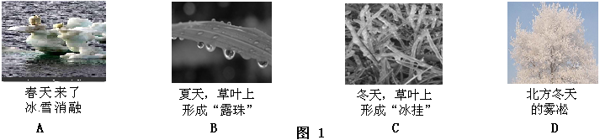
4．下列物态变化过程中，需要吸热的是（ ）
Ａ．初春，早晨河面结有薄冰 Ｂ．夏天，打开冰棍纸看到“白气”
Ｃ．深秋，屋顶的瓦上结了一层霜 Ｄ．冬天，冰冻的衣服逐渐变干
5．关于“热机”，下列说法中错误的是： （ ）
A．通过技术改进，可以使热机的效率达到100%
B．减少城市热岛效应的措施之一就是倡导“绿色出行”。
C．用水而不用其它循环物质降低热机的温度，主要是利用水的比热容最大的特性
D．严寒的冬天，有人晚上把热机水箱中的水放出，是防止气温降低时，水凝固而胀坏水箱
6．医生在发烧病人身上擦鞋酒精溶液，可以达到降低体温的效果。他的依据是（ ）
A、酒精熔化时吸热 B、酒精液化时吸热
C、酒精汽化时吸热 D、酒精升华时吸热
7．魔术师把手伸进一锅沸腾的“油”，1分钟、2分钟……再把手拿出来——没事！对这一现象的分析正确的是（ ）
A．魔术师有特异功能 B．是因为“油”的沸点低
C．“油”在沸腾时的温度不断升高 D．是因为手上沾有水吸收了“油”中的热
8. 下列四个实例中，能够使蒸发减慢的是（ ）
A．将湿衣服晾在通风向阳处 B．将湿手伸到干手器下方吹
C．将新鲜的黄瓜装入塑料袋 D．将新收获的玉米摊开晾晒
9．下列有关热现象的说法中正确的是（ ）
A．高空中的冰晶在空气中下落变成雨滴时，内能增加了
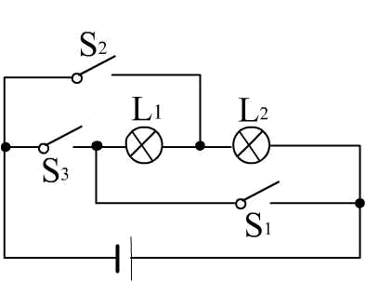
B．初冬的早晨，地面上结有一层白霜属于升华
C．所有物体在熔化过程中温度不断升高
D．物体的温度可以降到-273.15℃以下
10．以下与物态变化相关的说法正确的是（ ）
A．气衣柜里放樟脑片，利用了汽化
B．气温低于水银熔点的地方，不能使用水银温度计
C．北方的冬天，在菜窖里放几桶水，是为了利用水的汽化吸热 图2
D．电冰箱使用的制冷物质工作时，在冷冻室要液化，在冷凝器要汽化
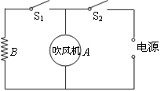
11．图2中所示的电路中，若要使L₁和L₂两灯组成并联电路，开关的断开与闭合情况应是 ( )
图3
A．S₁、S₂断开，S₃闭合 B．S₁、S₂闭合，S₃断开
C．S₁ 、S₂、S₃都闭合 D．S₂、S₃闭合，S₁断开
12．如图3所示是一个能吹出冷热风的电吹风简化电路图，图中A是吹风机，B是电热丝。下列分析正确的是（ ）
A．只闭合开关S₂，电吹风吹出热风
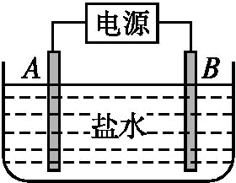
B．只闭合开关S₁，电吹风吹出冷风
C．同时闭合开关S₁、S₂，电吹风吹出冷风
D．同时闭合开关S₁、S₂，电吹风吹出热风
13．如图所示,把A、B两根碳棒分别与电源连接插入盐水中,盐水中的负电荷向B移动,正电荷向A移动,则盐水中的电流方向是( )
A.由A向B B.由B向A
C.有时A向B,有时由B向A D.无法确定
14．如图所示的电路，闭合开关S₁和S₂后，下列分析正确的是（ ）
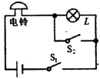
A．小灯泡亮，电铃响 B．小灯泡亮、电铃不响；
C．小灯泡不亮、电铃响 D．小灯泡不亮、电铃不响
15．某种电脑键盘清洁器有两个开关，开关S₁只控制照明用的小灯泡L，开关S₂只控制吸尘用的电动机M。在图5所示的四个电路图中，符合上述要求的是（ ）
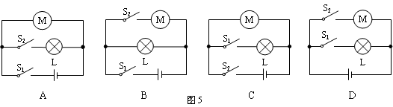
二、填空题( 每空1分，共24分)
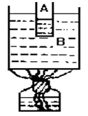
16．小烧杯A和大烧杯B内都装有水，A与B不接触，把B放在火上加热，使B中的水沸腾，在继续加热时烧杯A内的水 沸腾（会或不会）
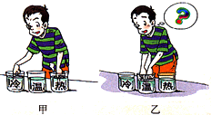
17．向云层投撒干冰是人工增雨、缓解旱情的方法之一。投撒到云层中的干冰 为气体，并从周围 大量的热，使空气中的水蒸气 为小水滴或 为小冰晶，下落而形成雨。
18．如图，把两只手分别放入热水和冷水中。然后，先把左手放入温水中，感觉温水的冷热程度；再把右手放入温水中，感觉温水的冷热程度。先后两次对温水冷热程度的感觉是__________________（选填“左手感觉热些”、“右手感觉热些”或“一样热”）。这一现象表明____________（选填“物体的冷热程度叫温度”、“只凭感觉判断温度是可靠的”或“只凭感觉判断温度是不可靠的”）。
19．电冰箱工作原理是利用了一种叫氟利昂的物质作为热的“搬运工”，把冰箱冷冻室里的“热” 搬运到冰箱外边。氟利昂是一种既容易___________,又容易____________的物质(填物态变化的名称)。工作时，电动压缩机将氟利昂蒸气压缩并把它压入冰箱的冷凝管里，在这里蒸气变成液体并_________(“吸热，，或“放热，，)，这些热被周围空气带走。冷凝器里的液态氟利昂，经过一段很细的毛细管进入冰箱内冷冻室的管子里，在这里迅速汽化________(“吸热”或“放热”)，使冰箱内温度降低，生成的蒸气又被压缩机抽走，压入冷凝器，再液化并把从冰箱内带出来的热放出。。氟利昂这样循环流动，冰箱冷冻室里就可以保持相当低的温度。
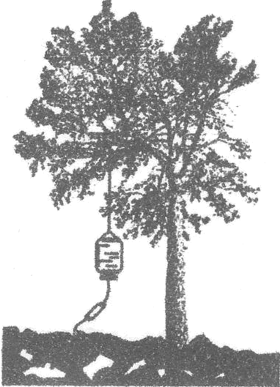
20．“钻木”能“取火”，说明____________可以改变物体的内能；“烤火”能“取暖”，说明____________可以改变物体的内能．
21．2011年春季以来，长江中下游地区遭遇罕见的旱灾。进入夏季以来，气温的升高加剧了旱情，这是因为气温的升高________(选填“增加”或“减小”)水的蒸发。为了节约用水，果农们利用了滴灌的方法给果树浇水，如右图，把水滴入果树下的土里，这是利用__ _
(选填“增加”或“减小”)水在地面的表面积来减小水的蒸发.
22．物理学中把被毛皮摩擦过的橡胶棒所带的电荷称为_____电荷；电荷间的相互作用规律是_______________________。
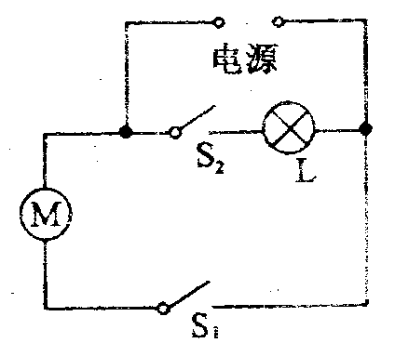
23．台式电脑使用一段时间后，为保证电脑的稳定性，需要打开主机箱盖除尘，这是因为散热风扇的扇叶在转动过程中与空气摩擦带上了 ，可以 轻小物体，所以灰尘会附着在扇叶上。
24．如图是简化了的电冰箱的电路图。图中M是压缩机的电动机，L是电冰箱内部的照晚灯。当电冰箱接入电路后，关闭了电冰箱的门时，开关S₁与S₂的状态是S₁___ __ S₂___ __；当又打开正在工作的电冰箱门时，开关S₁与S₂的状态是S₁___ __ S₂___ __。（填“闭合”或“断开”）
25．20kg的柴油完全燃烧释放的热量是 J。（q_{柴油}=3.3×10⁷J/kg）

三、简答题(4分)
26．夏天，扇扇子为什么会感到凉快?

四、计算题(每小题7分，共14分)
27．木炭的热值为3.4×10⁷J/Kg，完全燃烧多少千克木炭能放出1.7×10⁷J的热量？如果这些热量全部被质量为50Kg、温度为10℃的某种液体吸收，温度升高到90℃。那么，这种液体的比热容是多少？

28．完全燃烧140克的干木柴所放出的热量让质量为5Kg、初温为30℃的水全部吸收，水温会上升多少℃？（干木柴的热值为1.2×10⁷J/Kg，大气压为1标准大气压）

五、实验探究题[每空1分；第33题（3）2分；第30题4分；第32题6分。共28分]
29．请将图所示的测量结果记录在相应的空格中。
(1)温度计的示数_______℃；(2)如图乙所示，体温计的示数是_______℃；
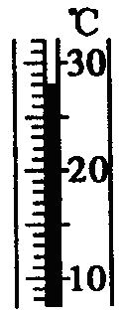
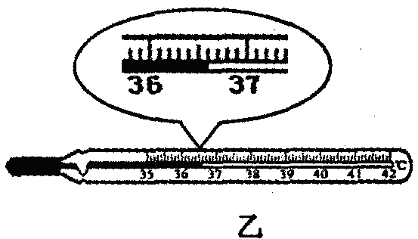

(2)物理实验小组用图20甲所示的装置探究“水的沸腾”规律。
a.由下表中的信息可知，本次实验应选用测温物质为 的温度计。
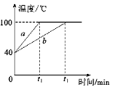
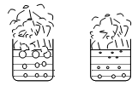
图20
A 乙 B

乙

甲
丙

测温物质 | 凝固点/℃ | 沸点/℃
水银 | —39 | 357
酒精 | —117 | 78

b.开始实验时老师为每个实验小组的烧杯里加入热水进行加热，这样做的目的是 。
c.实验小组观察到水沸腾前和水沸腾时水中气泡的情况是不同的，如图20乙中所示，
图 （选填“A”或“B”）是水在沸腾时的情况。
d.如图20丙中，a、b是两个实验小组分别绘制的水的沸腾图象，由图象可知：实验中他们所用水的 不同。
e.分析图象可知：水在沸腾过程中要不断吸收热量，其温度 。
f.水沸腾时烧杯上方出现了大量“白气”，“白气”形成的物态变化是 。
30. (1)如图15所示由实物电路，请在虚线框内画出对应的电路图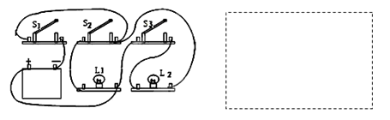
31.在探究水的沸腾实验中：
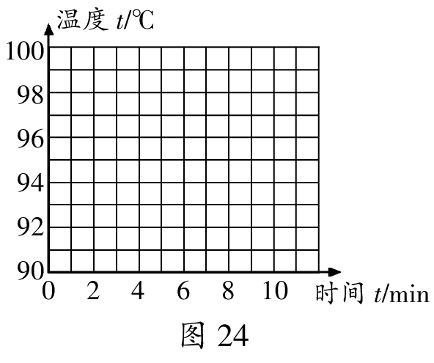
（1）1个标准大气压下酒精的沸点是78℃，煤油的沸点是150℃，完成本实验所用的温度计液泡中的液体可能是 （选填“酒精”或“煤油”）；
（2）下表是某组同学的实验记录，他们测得水的沸点是 ℃；
时间/min | 0 | 2 | 4 | 6 | 8 | 10
温度/℃ | 90 | 93 | 96 | 99 | 99 | 99

（3）请根据上表的数据在图24的坐标中描点画出水的温度
随时间变化图象。（2分）
32．某传达室需要在前后门都装上开关。前门来人按开关时，要求传达室电铃响，同时红灯亮；后门来人按开关时，传达室电铃响，同时绿灯亮.请按需要设计电路图，并把图17中实物连接成电路.
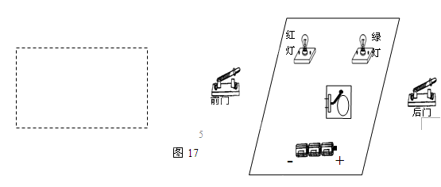

33. 炎热的夏天来啦!小明家买了一台电风扇。站在电风扇旁，小明觉触凉爽。于是他大胆猜想：是电风扇降低了室内温度。
为了验证猜想，他关闭了门窗，选取两支相同的温度计，进行了如下的探究实验。
下列步骤中有来完成的部分，请将其补充完整。
[实验步骤]
(1)温度计放置：将两支相同的温度计______________；
(2)温度计读取：闭合电风扇开关，稍候读取温度计示数。
[分析论证]
两支温度计示数相同，表明吹电风扇不能降低室内温度。

这一现象引发了小明的思考，为什么室温没有降低，而吹电风扇却觉得凉爽呢?小明联想到液体蒸发的知识。人体是通过汗液蒸发来调节体温的，人在吹电风扇时，汗液比平时蒸发得更快，所以感到凉爽。
为了证明吹电风扇能加快蒸发吸热的速度，小明又进行了实验，他只增加一种物质，并且首先补充了一个步骤，然后重复前面实验的操作。请你将下表的内容补充完整。
[增加物质] _________________________________________
[补充步骤] _________________________________________
[分析论证]如果观察到______ ___，
说明吹电风扇能加快蒸发吸热的速度。

34．在“探究串联电路中各点的电流有什么关系”时，小明设计实验如下．
 | A点的电流I_{A} | B点的电流I_{B} | C点的电流Ic
第一次测量 | 0.3A | 0.3A | 0.3A
第二次测量 | 0.2A | 0.2A | 0.2A
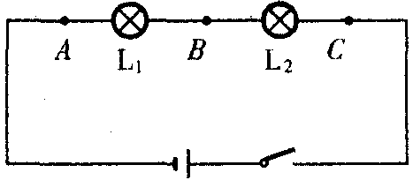
把两个灯泡L₁、L₂串联起来接到如图所示电路中，分别把图中A、B、C各点断开，把电流表接入，测量流过的电流，看看它们之间有什么关系．换上另外两个小灯泡，再次测量三点的电流 ，看看是否还有同样的关系．上表是两次测量的记录数据．
分析和论证：
(1)在拆接电路时，开关S必须处于________状态．
(2)结论：串联电路中各处__________相等．

九年级物理答案
一、单项选择题(每小题2分，共30分)
题号 | 1 | 2 | 3 | 4 | 5 | 6 | 7 | 8 | 9 | 10 | 11 | 12 | 13 | 14 | 15
答案 | A | B | D | D | A | C | B | C | A | B | B | D | B | C | D

二、填空题(第17、19、24、25题每空1分，其余每小题2分，共24分)
16．不会
17．升华 吸收 液化 凝华
18．.⑴右手感觉热些 只凭感觉判断温度是不可靠的
19．汽化（液化） 液化（汽化） 放热 吸热
20．做功 热传递
21．增加，减小
22．负 同种电荷相互排斥，异种电荷相互吸引
23．电荷（静电）；吸引
24．闭合 断开 闭合 闭合
25．6.6×10⁸J
三、简答题(4分)
26．夏天，扇扇子可以加快空气流动（1分），从而加快蒸发（1分），蒸发时吸热（2分）。所以人会感到凉快。
27． 0.5 Kg；4.25×10³J/（Kg·℃）
28. Q_{放}=mq=0.14kg×1.2×10⁷J/kg=1.68×10⁶J
根据Q=cmΔt可算出Δt=80℃，但在1标准大气压下，水的沸点是100℃，虽然继续吸热，但温度始终保持100℃不变。所以水升高的温度应为：
Δt=100℃-30℃=70℃
29．（1）28 36.6
（2）水银；缩短实验时间；A；质量；不变；水蒸气遇冷液化成为小水珠
30．4分
31．4分（1分+1分+2分）
32． 6分
33．4分（1）分别放在靠近电风扇和远离电风扇的位置
[增加物质] 水（酒精）
[补充步骤] 将两支温度计的玻璃泡同时蘸取适量的水（酒精）
[分析论证] 靠近电风扇的温度计的示数降低较快（远离近电风扇的温度计的示数降低较慢）
34．2分 （1）断开 （2）电流

